«Лöкчимдiн»  сикт овмöдчöминлöн  Сöвет | 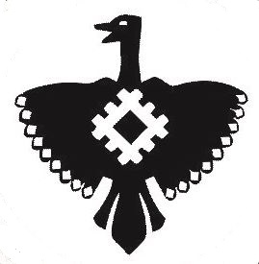 |  | Совет  сельского  поселения «Усть-Лэкчим»
КЫВКÖРТÖД

РЕШЕНИЕ
от 27 июля 2022 года |  | № V-9/1

(п. Усть-Лэкчим, Корткеросский р-н, Республика Коми)

О внесении изменений в решение Совета сельского поселения «Усть-Лэкчим» от 27 декабря 2021 года № V-5/1 «О бюджете муниципального образования сельского поселения «Усть-Лэкчим» на 2022 год и плановый период 2023 и 2024 годов»

Руководствуясь Бюджетным кодексом Российской Федерации, статьей 22 Положения о бюджетном процессе в муниципальном образовании сельского поселения «Усть-Лэкчим», Совет сельского поселения «Усть-Лэкчим» решил:

1. Внести в решение Совета муниципального образования сельского поселения «Усть-Лэкчим» от 27 декабря 2021 года № V-5/1 «О бюджете муниципального образования сельского поселения «Усть-Лэкчим» на 2022 год и плановый период 2023 и 2024 годов» (далее – Решение о бюджете) следующие изменения:
- в абзаце втором пункта 1 Решения о бюджете число «5 448 552,26» заменить числом «5 540 540,95»;
- в абзаце третьем пункта 1 Решения о бюджете число «5 575 557,85» заменить числом «5 754 132,36»;
- в абзаце четвертом пункта 1 Решения о бюджете число «0» заменить числом «213 591,41»;
- в пункте 5 Решения о бюджете числа «5 053 552,26» и «5 053 552,26» заменить соответственно числами «5 145 540,95» и «5 133 540,95»;
- приложение 1, утвержденное Решением о бюджете, изложить в редакции согласно приложению 1 к настоящему решению;
- приложение 2, утвержденное Решением о бюджете, изложить в редакции согласно приложению 2 к настоящему решению;
- приложение 3, утвержденное Решением о бюджете, изложить в редакции согласно приложению 3 к настоящему решению;
- приложение 4, утвержденное Решением о бюджете, изложить в редакции согласно приложению 4 к настоящему решению.

2. Настоящее решение вступает в силу со дня его обнародования.

Глава сельского поселения А.М.Меникова

